# 会计从业考试真题原型设计文档

# 首页

一、图例：

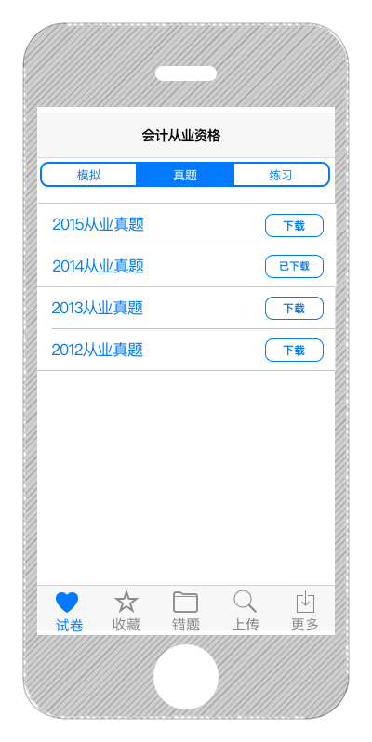

二、功能概述

1. 分类浏览试卷

1）：点击切换试卷分类

2）：滑动切换

3）：下拉刷新

1. 下载试卷

1）：下载完成后标注为已下载

1. 点击某行进入相应的试卷的题型界面

# 题型界面

一、图示

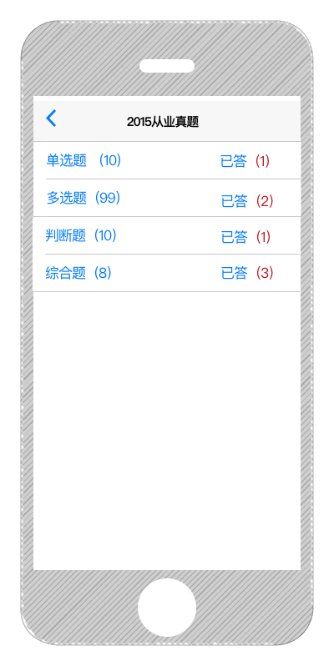

二、功能概述

1. 点击任一行进入答题界面
2. 左箭号返回首页

# 答题界面

一、共同功能综述

1、可以继续上次的做答：

1）上次如果答题在17题，下次进入答题页面也应该停留在17题

2）记录上次答题的记录，比如用记选择的答案

2、答错自动加错题

3、可以收藏和取消收藏

## 单选题

### 单选未答

一、图示

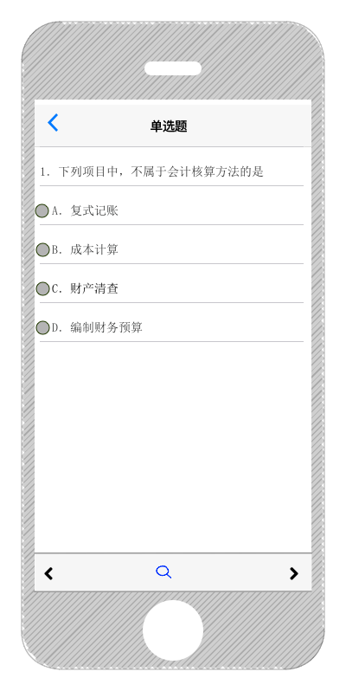

二、功能概述

1. 左箭号返回题型界面
2. 点击任一选项答题、或是点击工具栏中点的查看按钮
3. 答题后查看按钮的状态变为收藏
4. 点击上一题、下一题或是滑动翻页
5. 答错自动加入错题

### 单选正确

一、图示：

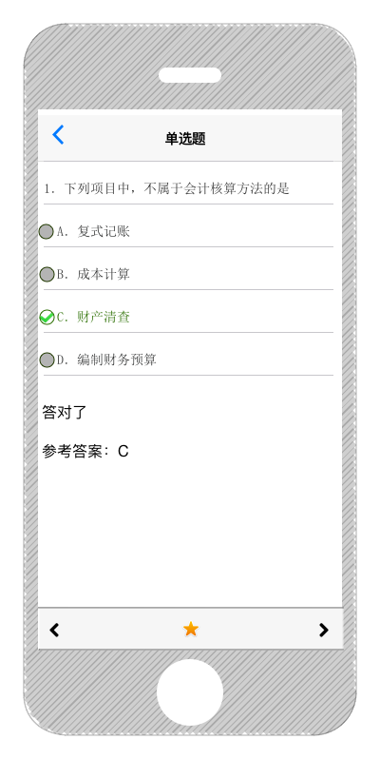

二、功能概述

1. 左箭号返回题型界面
2. 答题后正确的选项打对号，并把文字涂成绿成
3. 不能再答题：点击任一行不会有反应
4. 点击上一题、下一题或是滑动翻页
5. 可以收藏和取消收藏

### 单选错误

一、图示

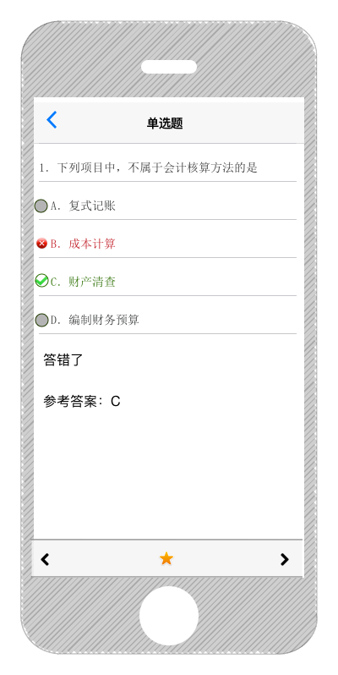

二、功能概述

1. 左箭号返回题型界面
2. 答题后正确的选项打对号，并把文字涂成绿成；错误的选布打错号，并把颜色变为红色
3. 不能再答题：点击任一行不会有反应
4. 点击上一题、下一题或是滑动翻页
5. 可以收藏和取消收藏

## 多选题

### 多选未答

一、图示

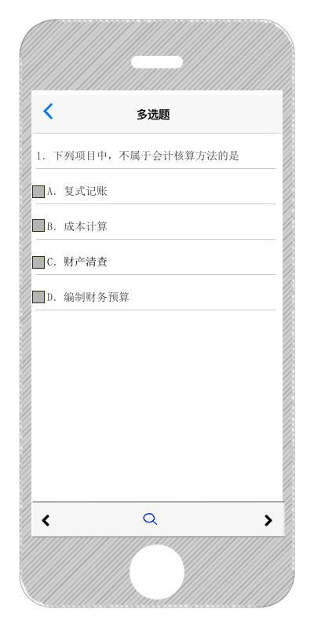

二、功能概述

1. 左箭号返回题型界面
2. 答题时点击多个选项，前面的方框加入对勾，点击查看答案，显示答题后的状态
3. 答题后查看按钮的状态变为收藏
4. 点击上一题、下一题或是滑动翻页
5. 答错自动加入错题

### 多选正确

一、图示

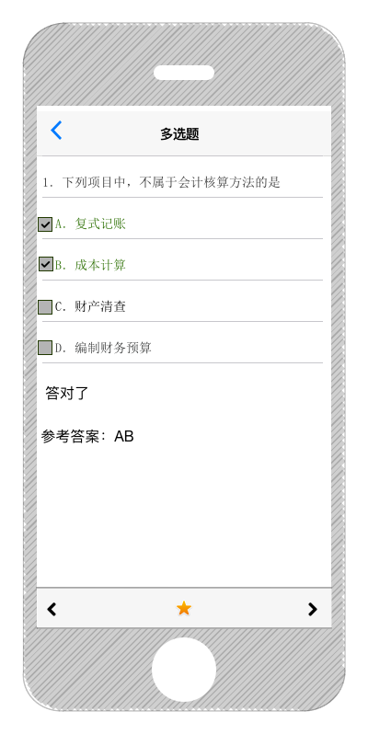

二、功能概述

1. 左箭号返回题型界面
2. 不可再答题
3. 正确答案的文字变为绿色
4. 点击上一题、下一题或是滑动翻页
5. 可以收藏和取消收藏

### 多选错误

一、图示

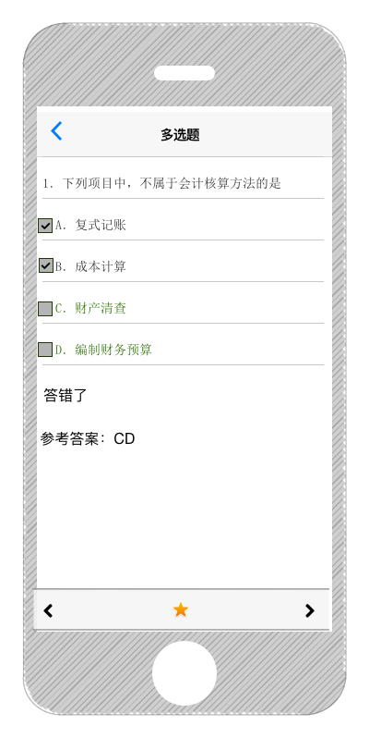

二、功能概述

1. 左箭号返回题型界面
2. 不可再答题
3. 正确答案的文字变为绿色
4. 点击上一题、下一题或是滑动翻页
5. 可以收藏和取消收藏

## 判断题

一、图示

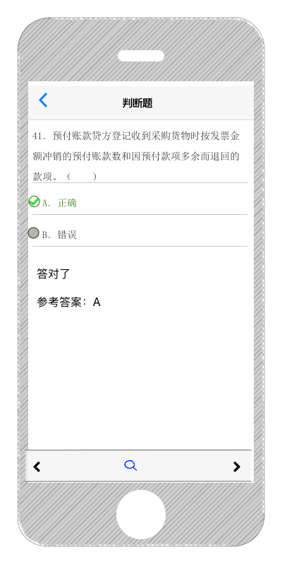

二、功能概述

1. 左箭号返回题型界面
2. 不可再答题
3. 正确答案的文字变为绿色
4. 点击上一题、下一题或是滑动翻页
5. 可以收藏和取消收藏
6. 参考单选题

## 综合题

1. 图示

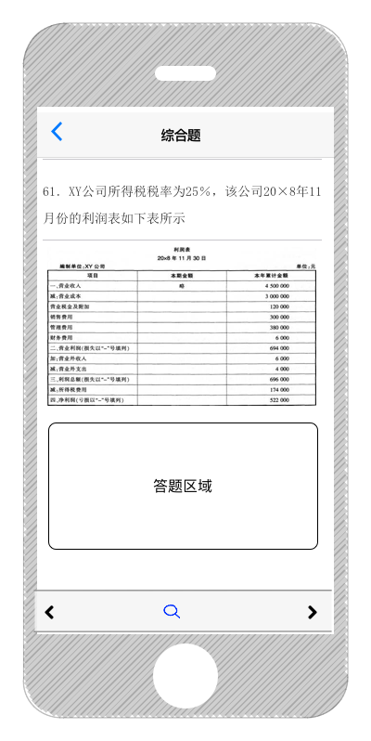

二、功能概述

1. 左箭号返回题型界面
2. 处理图片资源的加载
3. 答题区域要有记忆功能，提交后不可编辑
4. 暂不提供对错判断
5. 点击上一题、下一题或是滑动翻页
6. 可以收藏和取消收藏

## 暂无试题

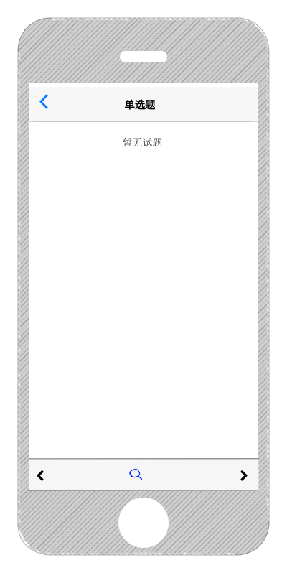

# 收藏界面

一、图示

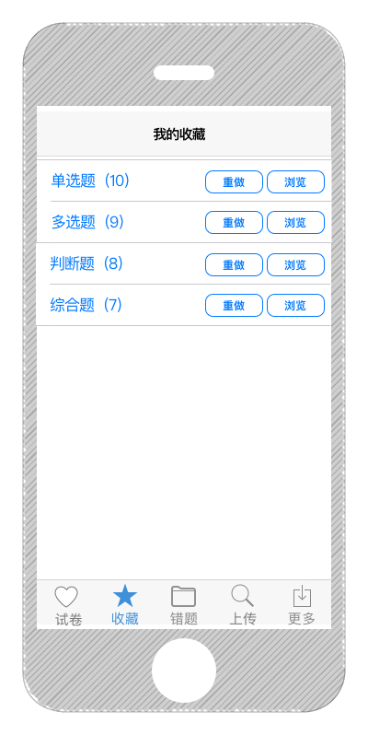

1. 功能概述
2. 重做收藏的试题：原记录删除
3. 浏览以前的答题

# 错题界面

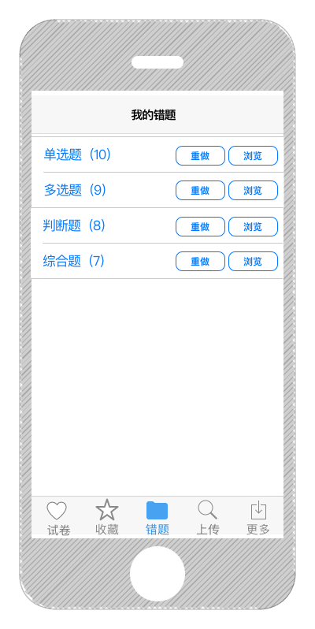

# 上传界面

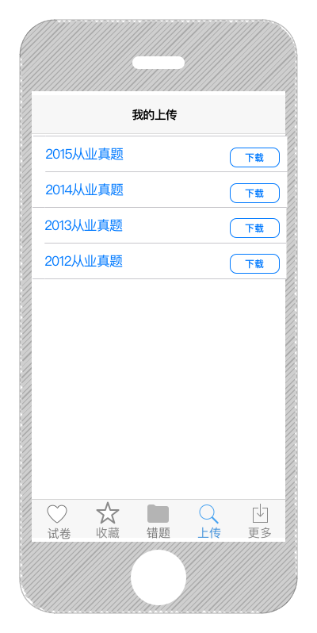

# 更多

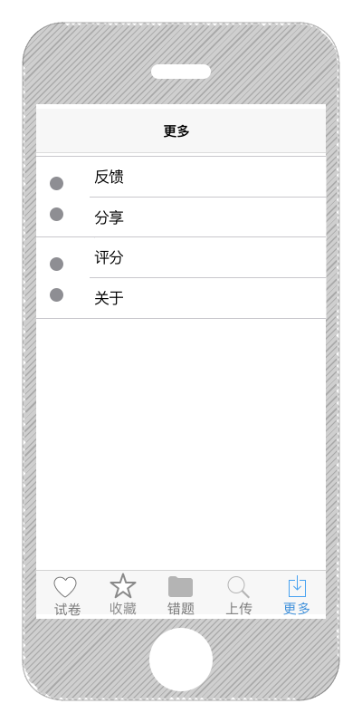

## 关于

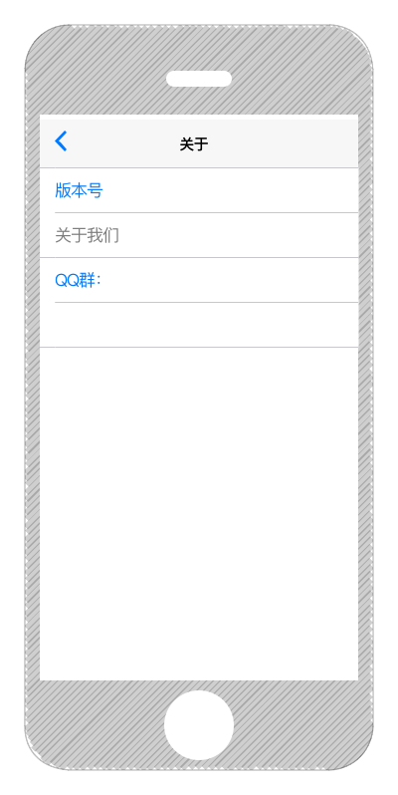

## 反馈

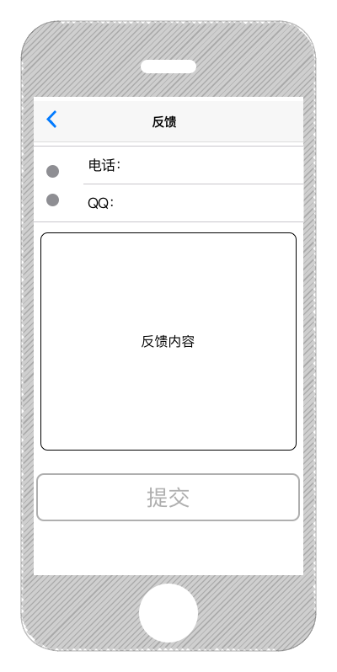

## 分享

微信分享